淡江時報 第 1037 期
退休聯誼會一日遊促交流
學習新視界
【本報訊】為活絡本校退休人員情誼，本校退休人員聯誼會於上月26日，由退休人員聯誼會理事長林雲山率領41位同仁前往基隆、金山舉行一日遊活動。活動安排至法鼓山世界佛教教育園區、情人湖等地參訪遊覽，過程中，彼此交流，互動相當熱絡，並拍下許多照片，紀念美好時光。
2018/05/22

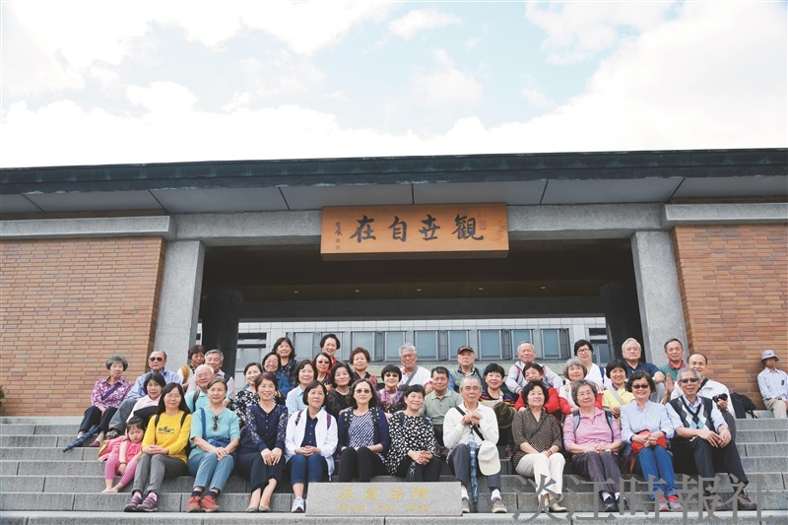
本校退休人員聯誼會於上月26日，由退休人員聯誼會理事長林雲山率領41位同仁前往基隆、金山舉行一日遊活動。（圖／退休人員聯誼會提供）

